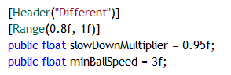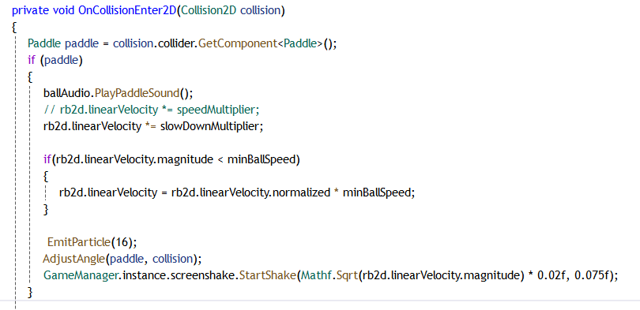
在原版游戏中，随着球拍击中次数的上升，球移动的速度会变得越来越快，从而给玩家带来刺激感。
而我通过反转这条规则，让球速不再加快，而是在每次击中后逐渐变慢，这使得游戏的节奏变得缓慢，进入一种沉闷的局面，成功的击球不再推动比赛的高潮，而是延缓比赛的结束。
这一反直觉的改变，将游戏从考验反应能力转向考验耐力和适应性，揭示出难度递增并非是一个中立的设计选择，而是一种嵌入规则中的价值体系，进步不一定要与压力的增加挂钩。

Nyf：

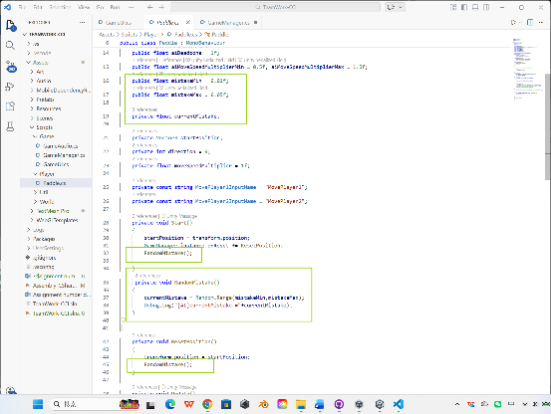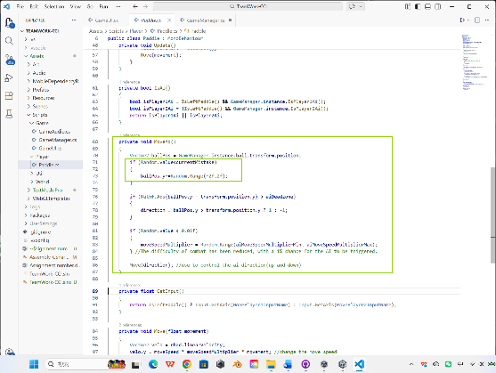
在原版游戏机制中，AI 机器人的判误值在每一局中被设定为固定的数值。这种设定虽然保证了游戏的稳定性，但也使 AI 机器人的模式可被预测，长期对战后玩家容易适应其节奏，从而降低挑战性与游戏趣味性。

根据这一问题，我对 AI 的判误机制进行了调整，把原本的固定的0.01f修改成随机数值（在0.01f到0.05f之间随机生成）。通过这种方式，AI 的表现不会再维持单一、平均化的技术水平，而是呈现出一定的状态波动，更接近真实对手的行为特征。

该技术改动并非单纯提高难度，而是通过随机性打破玩家对系统的猜测，迫使玩家在不同回合中持续调整策略，从而增强游戏的挑战。同时，随机范围也会有一定的限制，以避免因不确定性过高而破坏游戏平衡。

